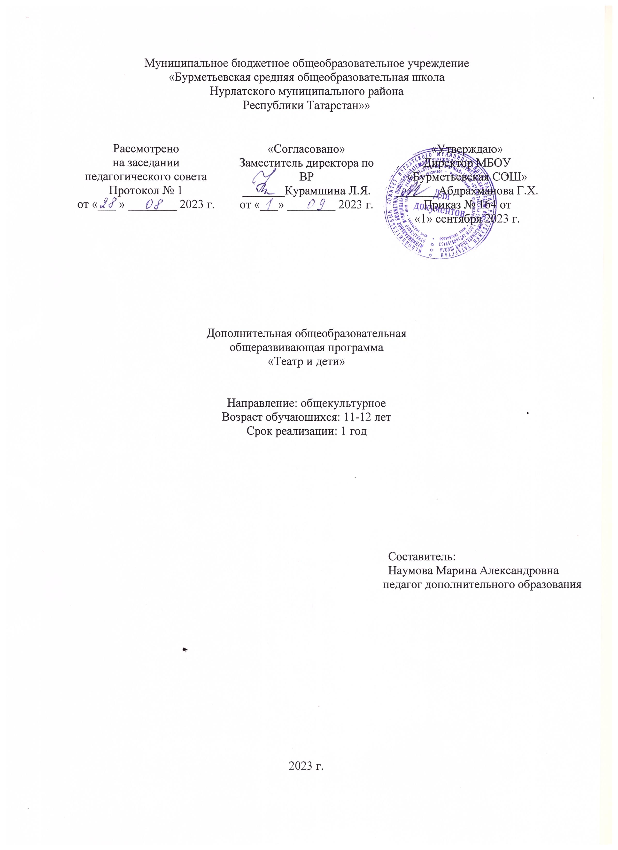

ПОЯСНИТЕЛЬНАЯ ЗАПИСКА
Актуальность: курс «Театр и дети» в основной школе является предметом дополнительного образования, предназначен способствовать раскрытию творческого потенциала каждого ребёнка, помочь овладеть навыками коллективного взаимодействия и общения, привить через театр интерес к мировой художественной культуре и дать первичные сведения о ней, научить творчески относиться к любой работе. Программа реализует межпредметные связи с риторикой, литературой, музыкой, технологией.

Цель программы:
- Создание условий для гармоничного развития ребенка, эстетическое воспитание участников.
- Формирование общей культуры.
- Самореализация обучающихся средствами театрального искусства.

Задачи программы:
- Развитие творческих способностей детей.
- Построение четкой, грамотной речи.
- Развитие ритмических способностей и координации движений.
- Воспитание и развитие понимающего, воспитанного театрального зрителя, обладающего художественным вкусом.
- Создание благоприятной эмоциональной атмосферы общения обучающихся, позволяющей поверить в свои силы, преодолеть робость и застенчивость.

ОБЩАЯ ХАРАКТЕРИСТИКА УЧЕБНОГО КУРСА
Одной из идей программы «Театр и дети» является постепенное усложнение материала – от игр через импровизации к сценическим постановкам, основанным как на литературном материале, так и на придуманных детьми историях.
Большая роль в формировании художественных способностей школьников отводится регулярному тренингу, который проводится на каждом этапе обучения с учётом возрастных особенностей учащихся. Задача тренинга – пробудить творческую фантазию и непроизвольность приспособления к сценической условности. Игровой тренинг включает в себя ряд игр, упражнений на развитие внимания, памяти, воображений, чувства ритма и импровизаций на заданные темы.
Данный курс тесно связан с уроками литературы: чтение вслух, чтение пьес по ролям, заучивание наизусть стихотворных и прозаических текстов.

Ценностные ориентиры содержания учебного предмета.
Учебно-воспитательный процесс курса осуществляется через различные направления работы: воспитание основ зрительской культуры, развитие навыков исполнительской деятельности, накопление знаний о театре, которые переплетаются, дополняются друг в друге, что способствует формированию нравственных качеств у воспитанников объединения.
На занятиях используется включение детей в работу театральных мастерских, где они выступают в роли то актера, то музыканта, то художника. На каждом занятии в той или иной форме присутствуют компоненты всех тематических разделов, но полное объединение всех театральных цехов происходит в работе над постановкой сценической истории или спектакля. Занятия планируется проводить в актовом зале, где было бы достаточно свободного места и для игр, и для репетиций.

Организация театральных занятий
  - Театральная игра;
  - Культура и техника речи;
  - Основы театральной культуры;
  - Создание спектакля.
  - Обсуждение спектакля.
  - Работа с театральным словариком.

Формы работы:
  - Посещение театральных постановок на сцене ДК.
  - Просмотр видеофильмов.
  - Прослушивание музыки.
  - Игры и упражнения, сюжетно-ролевые игры, конкурсы, викторины, тренинги.
  - Работа с подручным материалом и изготовление бутафорий, декораций, костюмов.

МЕСТО УЧЕБНОГО ПРЕДМЕТА В УЧЕБНОМ ПЛАНЕ

Программа основного общего образования по внеурочной деятельности «Театр и дети» составлена в соответствии с количеством часов, указанным в Базисном учебном плане образовательных организаций общего образования.
Срок реализации программы – 1 год. Программа ориентирована на обучающихся 5 - 6 классов. Планирование учебного материала составлено из расчёта – 2 часа в неделю. Общий объём программы 68 часов.

ПЛАНИРУЕМЫЕ РЕЗУЛЬТАТЫ ОСВОЕНИЯ ВНЕУРОЧНОЙ ДЕЯТЕЛЬНОСТИ

В результате занятий по программе «Театр и дети» должны быть достигнуты определенные результаты.
Личностные результаты отражаются в индивидуальных качественных свойствах учащихся, которые они должны приобрести в процессе освоения внеурочной курса:
  - чувство гордости за свою Родину, российский народ и историю России на основе изучения лучших образцов фольклора, театрального наследия русских писателей, драматургов;
  - умение наблюдать за разнообразными явлениями жизни и искусства в учебной и внеурочной деятельности, их понимание и оценка;
  - овладение навыками сотрудничества с учителем и сверстниками: сравнивать разные точки зрения; считаться с мнением другого человека; проявлять терпение и доброжелательность в споре (дискуссии), доверять к собеседнику;
  - умение оценивать собственную учебную деятельность: свои достижения, самостоятельность,
инициативу, ответственность, причины неудач.
Метапредметные результаты характеризуют уровень сформированности универсальных учебных действий учащихся, проявляющихся в познавательной и практической деятельности:
  - овладение способностями принимать и сохранять цели и задачи учебной деятельности;
  - анализировать эмоциональные состояния, полученные от успешной (неуспешной) деятельности;
  - понимать и применять полученную информацию при выполнении заданий;
  - уметь импровизировать; работать в коллективе; выступать перед публикой, зрителями.
Предметные результаты отражают опыт учащихся в театральной деятельности:
  - формирование представления о роли театра в жизни человека, в его духовно-нравственном развитии;
  - формирование основ театральной культуры;
  - умение воплощать литературные образы при создании театрализованных и музыкально- пластических композиций, в импровизациях.

Учебно-тематический план

№ | Название разделов, тем | Количество часов
№ | Название разделов, тем | всего | теория | практика
1 | Театр как вид искусства! | 10 | 4 | 6
2 | Актерская грамота | 7 | 3 | 4
3 | Сценическое искусство | 13 | 4 | 9
4 | Художественное чтение | 8 | 2 | 6
5 | Поход в театр | 2 | 0 | 2
6 | Создание спектакля | 12 | 4 | 8
7 | Основы театральной культуры | 16 | 2 | 14
Итого |  | 68 | 19 | 49

СОДЕРЖАНИЕ ПРОГРАММЫ

Раздел 1. «Театр как вид искусства!» (10 ч.)
Знакомство с планом занятий на учебный год. История театра. Театр как вид искусства.
Театральное искусство России. Театральные жанры. Репетиция спектакля. Показ спектакля.

Раздел 2. Актерская грамота (7 ч.)
Основы актерского мастерства. Голос и речь человека. Работа над голосом. Интонация. Темп речи. Дикция. Упражнения для развития хорошей дикции. Развитие артикуляционного аппарата. Работа с дикцией на скороговорках и чистоговорках. Мимика и жесты. Общение через жесты. Стихотворения Д. Хармса и С. Чёрного.

Раздел 3. Сценическое искусство (13 ч.)
Сценическое движение - неотъемлемая часть сценического театрализованного действия. Упражнение «Как вести себя на сцене» (мимика, жесты, телодвижения в игре). Пластика и походка. Возможности человеческого тела и использование его в различных видах искусства. Имитация поведения животного. Роль воображения в литературе, живописи и театральном искусстве. Чтение стихотворения А.Усачёва «Фантазёр» в предлагаемых обстоятельствах. Чтение пьесы для спектакля. Распределение ролей. Репетиция спектакля.

Раздел 4. Художественное чтение (8 ч.)
Знакомство с законами художественного чтения. Основы сценической лепки фразы (логика речи). Чтение вслух литературных произведений. Репетиция спектакля.

Раздел 5. Поход в театр (2 ч.)
Просмотр профессионального спектакля. Репетиция спектакля.

Раздел 6. Создание спектакля (12 ч.)
Работа драматурга, режиссёра: распределение ролей. Характеры и костюмы. Чтение по ролям.
Разучивание ролей. Обыгрывание элементов костюмов Вхождение в образ героя. Характер и отбор действий. Исполнение роли. Творческое взаимодействие с партнером. Создание афиши и программки. Музыкальное оформление. Репетиция спектакля. Урок-концерт.

Раздел 7. Основы театральной культуры. (в т.ч. подведение итогов) (16ч.)
Повторение и знакомство с новыми понятиями театральной терминологии. Театральный словарь. Репетиция спектакля. Премьерный показ спектакля.
Анализ проделанной работы. Творческий отчет(показ лучших сценических историй, этюдов, упражнений).

ИТОГОВОЕ ОЦЕНИВАНИЕ

Результаты деятельности учащихся на занятиях курса внеурочной деятельности не оцениваются традиционным образом, так как отсутствие "наказания" в виде оценок позволяет ребенку чувствовать себя свободнее, чем на традиционных уроках, формирует умение высказывать гипотезы, опровергать или доказывать их, искать ошибки и неточности в рассуждениях, и тем не менее, чтобы отследить динамику усвоения учениками теоретического материала, обеспечить мотивацию регулярных занятий, предоставление ему объективной информации об уровне его знаний и умений используются нестандартные способы оценивания: интонация, жест, мимика, разнообразие изучаемого материала, похвала, самооценка.
Проверка результатов освоения программы предусматривает следующие формы:
- просмотр инсценировок, подготовленных учащимися;
- участие в тематических праздничных программах в школе.

КАЛЕНДАРНО-ТЕМАТИЧЕСКОЕ ПЛАНИРОВАНИЕ

№ | месяц | число | Время проведения занятия | Форма занятия | Кол-во часов | Тема урока | Место проведения | Форма контроля
«Театр как вид искусства» (10 ч.)
1-2 | 09 | 05 | 14.20.- 16.00 | Работа со справочной литературой, просмотр видеофильмов. | 2 | Знакомство с планом занятий на учебный год. История театра. Театр как вид искусства | Кабинет русского языка. | Текущий
3-4 | 09 | 12 | 14.20.- 16.00 | Просмотр презентации, видеофильмов. Работа с театральным словариком. | 2 | Театральное искусство России. Театральные жанры. | Кабинет русского языка. | Текущий
5-9 | 09 | 19  26 | 14.20.- 16.00 | Игры и упражнения, сюжетно-ролевые игры | 4 | Репетиции спектакля. | Актовый зал | Текущий
10 | 10 | 03 | 14.20.- 16.00 | Сюжетно-ролевая игра. | 2 | Показ спектакля | Актовый зал | Промежуточный
Актерская грамота (7 ч.)
11-12 | 10 | 10 | 14.20.- 16.00 | Прослушивание записей. Игры и упражнения, сюжетно-ролевые игры. | 2 | Основы актерского мастерства. Голос и речь человека. Работа над голосом. | Актовый зал | Текущий
13-14 | 10 | 17 | 14.20.- 16.00 | Прослушивание записей, просмотр видеофильмов. Игры и упражнения, сюжетно-ролевые игры. | 2 | Интонация. Темп речи. | Кабинет русского языка. | Текущий
15-16 | 10 | 24 | 14.20.- 16.00 | Игры и упражнения, сюжетно-ролевые игры. | 2 | Дикция. Упражнения для развития хорошей дикции. Развитие артикуляционного аппарата. Работа с дикцией на скороговорках и чистоговорках. | Кабинет русского языка. | Текущий
17 | 11 | 07 | 14.20.- 16.00 | Прослушивание записей, просмотр видеофильмов. Дискуссия. | 1 | Мимика и жесты. Общение через жесты.  Стихотворения Д.Хармса и С.Чёрного. | Кабинет русского языка. | Текущий
Сценическое искусство (13 ч.)
18 | 11 | 07 | 14.20.- 16.00 | Просмотр видеофрагментов. Игры и упражнения, сюжетно-ролевые игры. | 1 | Сценическое движение. Упражнение «Как вести себя на сцене» (мимика, жесты, телодвижения в игре). | Актовый зал | Текущий
19-20 | 11 | 14 | 14.20.- 16.00 | Просмотр видеофрагментов. Игры и упражнения, сюжетно-ролевые игры. | 2 | Пластика и походка. Возможности человеческого тела и использование его в различных видах  искусства. Имитация поведения животного. | Актовый зал | Текущий
21-22 | 11 | 21 | 14.20.- 16.00 | Просмотр презентации. Работа с театральным словариком.  Выразительное чтение. | 2 | Роль воображения в литературе, живописи и театральном искусстве. Чтение стихотворения А.Усачёва «Фантазёр» в предлагаемых  обстоятельствах. | Кабинет русского языка. | Текущий
23-24 | 11 | 28 | 14.20.- 16.00 | Чтение по ролям. Сюжетно-ролевая игра. | 2 | Чтение пьесы для спектакля. Распределение ролей. | Кабинет русского языка. | Текущий
25-30 | 12 | 05  12  19 | 14.20.- 16.00 | Сюжетно-ролевая игра.  Изготовление бутафорий, декораций, костюмов. | 6 | Репетиция спектакля | Актовый зал | Промежуточный
Художественное чтение (8 ч)
31-32 | 12 | 26 | 14.20.- 16.00 | Просмотр презентации. Работа с театральным словариком. | 2 | Знакомство с законами художественного чтения. Основы сценической лепки фразы (логика речи). | Кабинет русского языка. | Текущий
33-34 | 01 | 09 | 14.20.- 16.00 | Выразительное чтение по ролям | 2 | Чтение вслух литературных произведений | Кабинет русского языка. | Текущий
35-39 | 01 | 16  23 | 14.20.- 16.00 | Сюжетно-ролевая игра. | 4 | Репетиция спектакля. | Актовый зал | Промежуточный
Поход в театр (2ч.)
40 | 01 | 30 | 14.20.- 16.00 | Посещение театральных постановок на сцене ДК, ГДК. | 2 | Просмотр профессионального спектакля | ДК (ГДК) | Текущий
Создание спектакля (12 ч.)
41-42 | 02 | 06 | 14.20.- 16.00 | Просмотр видеофильмов. Работа с театральным словариком.  Дискуссия. | 2 | Работа драматурга, режиссёра: распределение  ролей. Характеры и костюмы. Чтение по ролям. | Кабинет русского языка. | Текущий
43-44 | 02 | 13 | 14.20.- 16.00 | Сюжетно-ролевая игра. | 2 | Разучивание ролей.  Обыгрывание элементов костюмов. Вхождение в образ героя. | Актовый зал | Текущий
45-46 | 02 | 20 | 14.20.- 16.00 | Сюжетно-ролевая игра. | 2 | Характер и отбор  действий. Исполнение роли. Творческое взаимодействие с партнером. | Актовый зал | Текущий
47-48 | 02 | 27 | 14.20.- 16.00 | Просмотр презентации, видеофильмов. Подбор музыки. | 2 | Создание афиши и программки.  Музыкальное оформление. | Кабинет русского языка. | Текущий
49-52 | 03 | 05  12 | 14.20.- 16.00 | Сюжетно-ролевая игра.  Изготовление бутафорий, декораций, костюмов. | 4 | Репетиция спектакля. Урок-концерт. | Актовый зал | Текущий
Основы театральной культуры (16 ч.)
53-54 | 03 | 19 | 14.20.- 16.00 | Просмотр презентации. Работа с театральным словариком.  Дискуссия. | 2 | Повторение и знакомство с новыми понятиями театральной терминологии. Театральный словарь. | Кабинет русского  языка. | Текущий
55-64 | 03  04 | 26  09  16  23  30 | 14.20.- 16.00 | Сюжетно-ролевая игра.  Изготовление бутафорий, декораций, костюмов. | 10 | Репетиции. | Актовый зал | Промежуточный
65-66 | 05 | 14 | 14.20.- 16.00 | Сюжетно-ролевая игра. | 2 | Премьерный показ спектакля. | Актовый зал | Итоговый
67-68 | 05 | 21 | 14.20.- 16.00 | Подготовка презентации, буклета. Сюжетно-ролевая игра. | 2 | Анализ проделанной работы. Творческий отчет(показ лучших сценических  историй, этюдов, упражнений). | Актовый зал | Текущий

УЧЕБНО-МЕТОДИЧЕСКОЕ ОБЕСПЕЧЕНИЕ

Электронные книги:
- Буяльский Б.А. Искусство выразительного чтения. М.: Просвещение, 1986 https://sheba.spb.ru/shkola/iskusstvo-vyrazit-1986.htm
- Генералова И.А. Театр. Пособие для дополнительного образования. -М. : Баласс, 2004
https://search.rsl.ru/ru/record/01002685255
- Гурков А.Н. Школьный театр – Ростов н/ Д.: Феникс, 2005
https://search.rsl.ru/ru/record/01002589383
- Колчеев Ю.В., Колчеева Н.М. Театрализованные игры в школе .– М.: Школьная пресса, 2000
https://search.rsl.ru/ru/record/01000684900
- Сакович Н.А. Практика сказкотерапии. – Спб.: Речь, 2007
https://search.rsl.ru/ru/record/01002722765
- Шорохова О.А. Играем в сказку. Сказкотерапия и занятия по развитию связной речи дошкольников.- М.: ТЦ Сфера, 2007
https://search.rsl.ru/ru/record/01002863260
- Я познаю мир: Театр: Дет.энцикл., И.А. Андриянова-Голицина. – М.: ООО «Издательство АСТ».
– 2002
https://search.rsl.ru/ru/record/01002395052
8. Театральный словарик.
https://azbyka.ru/deti/kratkij-slovar-yunogo-teatrala

